Министерство науки и высшего образования Российской Федерации

Федеральное государственное бюджетное образовательное учреждение

высшего образования

«Вятский государственный университет»

Колледж ВятГУ

**ОТЧЕТ**

**ПО ДОМАШНЕЙ КОНТРОЛЬНОЙ РАБОТЕ №2**

**«ИЗУЧЕНИЕ ОДНОМЕРНЫХ МАССИВОВ И СТРОК»**

**ПО ДИСЦИПЛИНЕ «ОСНОВЫ АЛГОРИТМИЗАЦИИ И ПРОГРАММИРОВАНИЯ»**

Выполнил: студент учебной группы

ИСПк-203-52-00

Хайруллин Савелий Александрович

Преподаватель:

Сергеева Елизавета Григорьевна

Киров

2023

**Цель работы**

Получить базовые навыки работы с одномерными массивами, освоить принципы работы со строками как с частным случаем одномерных массивов.

**Формулировка задания**

Фамилия: Хайруллин

Вариант: 21

Задание:

1. Написать программу, выполняющую поиск двух элементов заданного массива, таких, что их разность по модулю минимальна.
2. Написать программу, определяющую является ли заданная строка подпоследовательностью исходной строки.
3. Все данные вводятся с клавиатуры. При выполнении второго пункта запрещается использовать стандартные функции для работы со строками (за исключением функции определения длины строки).

**Описание алгоритма**

Для решения первой задачи необходимо использовать цикл *for* для заполнения массива, а также для поверки данного массива на возрастание, конструкция *read()* для заполнения массива с клавиатуры. Для проверки на возрастание используется условный оператор *if...then…else*. В результате выполнения алгоритма будет проверяться больше или равен ли следующий элемент массива, чем предыдущий, если это так, то переменной *k* будет присваиваться значение *false* (изначально *k = true*). Если *k = true*, то на экран выводится сообщение о том, что массив является возрастающим, с помощью конструкции *writeln()*, а в противном случае выводится сообщение о том, что массив не возрастающий.

Для решения второй задачи используются циклы *while* для подсчета вхождений заданной подстроки в данной строке, и условные операторы *if…then…else* для нахождения и пропуска подстроки, также для увеличения переменных используется процедура *Inc()*. Результатом выполнения программы является строка без каждого второго вхождения подстроки.

**Схема алгоритма**

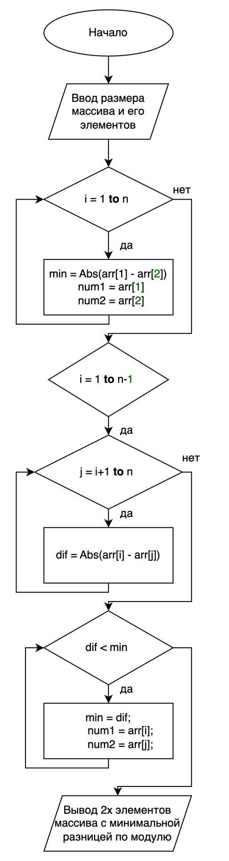

Рис. 1 – Схема алгоритма программы №1

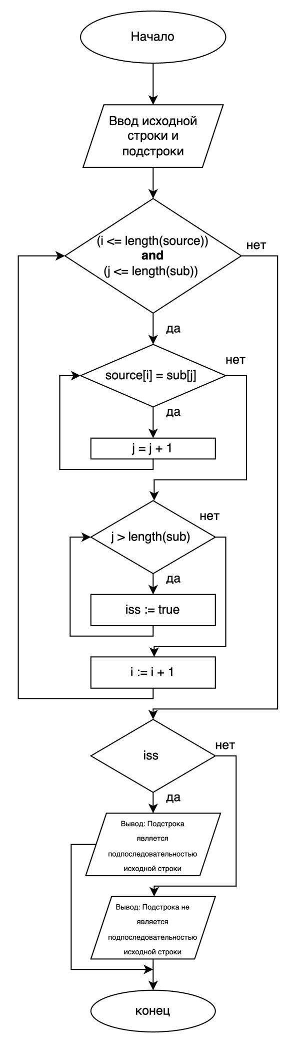

Рис. 2 – Схема алгоритма программы №2

**Код программы**

Код программы к заданию 1:

|  |
| --- |
| **program** dkr_2_1;  **const**  max = 100;  **var**  arr: **array**[1..max] **of** Integer;  n, i, j, min, dif, num1, num2: Integer;  **begin**  WriteLn('Введите размер массива:');  ReadLn(n);    WriteLn('Введите элементы массива:');  **for** i := 1 **to** n **do**  ReadLn(arr[i]);    min := Abs(arr[1] - arr[2]);  num1 := arr[1];  num2 := arr[2];    **for** i := 1 **to** n-1 **do**  **for** j := i+1 **to** n **do**  **begin**  dif := Abs(arr[i] - arr[j]);  **if** dif < min **then**  **begin**  min := dif;  num1 := arr[i];  num2 := arr[j];  **end**;  **end**;    writeLn('Два элемента с минимальной разностью по модулю:');  writeLn(num1);  writeLn(num2);  **end**. |

Код программы к заданию 2:

|  |
| --- |
| **program** dkr_2_2;  **var**  source, sub: string;  i, j: integer;  iss: boolean;  **begin**  writeln('Введите исходную строку: ');  readln(source);    writeln('Введите подстроку: ');  readln(sub);    i := 1;  j := 1;  iss := false;    **while** (i <= length(source)) **and** (j <= length(sub)) **do**  **begin**  **if** source[i] = sub[j] **then**  **begin**  j := j + 1;  **if** j > length(sub) **then**  iss := true;  **end**;  i := i + 1;  **end**;    **if** iss **then**  writeln('Подстрока является подпоследовательностью исходной строки')  **else**  writeln('Подстрока не является подпоследовательностью исходной строки');  **end**. |

**Результат выполнения программы**

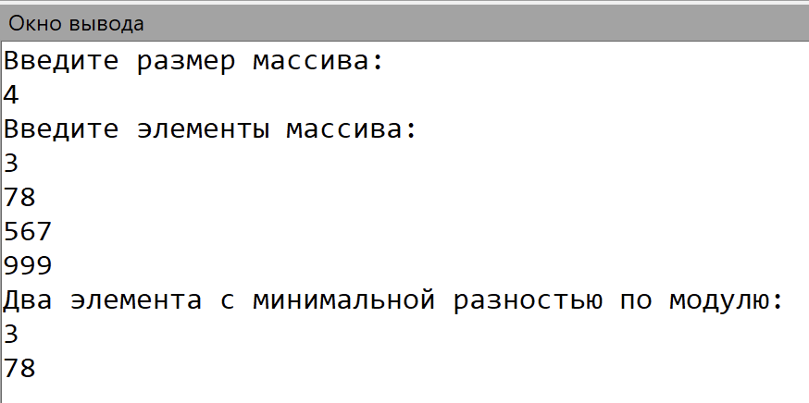

Рис. 3 – Результат выполнения программы №1

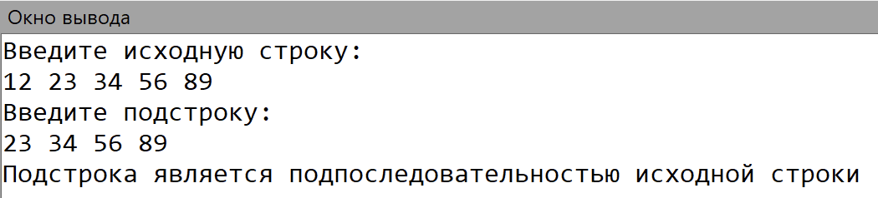

Рис. 4 – Результат выполнения программы №2

**Вывод**

В результате выполнения домашней контрольной работы поставленная цель была достигнута. Были получены базовые навыки работы с одномерными массивами, освоены принципы работы со строками как с частным случаем массива.

В процессе работы было столкновение со сложностями, например, во втором задании запрещалось использование стандартных функций для работы со строками, кроме длины строки. Без специальных функций задача казалась невыполнимой, но, изучив интернет-ресурсы, изучив принцип работы со строками как с массивами, задача была решена. Так же было проблематично найти каждое второе вхождение подстроки, но, путем проб и ошибок, был выбран оптимальный вариант решения – счетчик общего количества вхождений, а затем проверка его четности.

Таким образом, преодолев все сложности, а также получив новые знания, была достигнута поставленная цель, выполнены задачи, получены удовлетворяющие результаты.